Hardwarekonfiguration

Lernziel
Die Studierenden lernen in diesem Kapitel die Funktionsweise eines Automatisierungs-systems kennen. Sie können die gewählte Hardware in der Hardwarekonfiguration von PCS 7 projektieren und auf Konsistenz prüfen. Es werden wichtige Einstellungen parametriert, damit das Prozessleitsystem PCS 7 aus diesen Angaben alle für die Kommunikation zwischen Sensoren, Aktoren und Leitebene notwendigen Bausteine in den Automatisierungsstationen selbsttätig anlegt.

Theorie in Kürze
Bei der Hardwarekonfiguration werden die ‚realen’ Komponenten zur Erfassung von Messwerten sowie zur Ausgabe von Signalen für die Prozessbeeinflussung in einer tabellarischen Darstellung des Aufbaus eingefügt und angeordnet. Wie in Abbildung 1 dargestellt, wird bei diesem Vorgang beschrieben, an welchem Steckplatz bzw. in welcher Reihenfolge welches Ein-/Ausgabemodul platziert wird. Darüber hinaus werden bei diesem Vorgang die Ein- und Ausgabesignale einem definierten Speicherplatz im Prozessabbild zugeordnet und die Baugruppen parametriert. Bei der Verwendung von Feldbussen werden zudem eindeutige Teilnehmer-Adressen festgelegt.
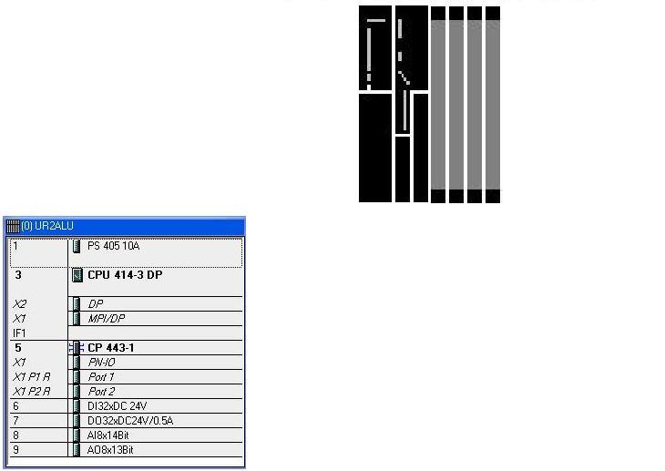
Abbildung 1: Abbildung des realen Aufbaus auf eine Konfigurationstabelle [1]
Beim Speichern und Übersetzen der vorgenommenen Einstellungen erfolgt zunächst eine interne Konsistenzprüfung (passen alle Baugruppen zusammen, sind Adressen doppelt vergeben usw.). Sobald die Konfiguration in sich konsistent ist, werden die für die Kommunikation der Prozessdaten notwendigen Bausteine ohne Zutun des Nutzers angelegt und können anschließend in die Automatisierungsstationen (AS) des Leitsystems geladen werden. Diese haben dann alle Informationen um zunächst feststellen zu können, ob der installierte Aufbau dem projektierten entspricht. Anschließend sorgen sie dafür, dass die Prozessdaten für die Weiterverarbeitung in der gewünschten Abtastrate an den AS zur Verfügung stehen. Für die meisten Anwender bleibt dabei unsichtbar, dass dabei auch umfangreiche Vorkehrungen für den Fehlerfall wie zum Beispiel das automatische Absetzen von geeigneten Meldungen und Alarmen getroffen werden.

Theorie

Verteilte Architektur von Prozessleitsystemen
Skalierbare Prozessleitsysteme wie PCS 7 decken einen großen Bereich von Prozessen ab. Die Anwendungen reichen von kleinen Laboranlagen mit wenigen Sensoren und Aktoren bis hin zu Anlagen mit hunderttausend Messstellen. Um diese Bandbreite abdecken zu können sind besondere Strukturen notwendig. Eine typische, gut erweiterbare Komponentenstruktur sieht wie folgt aus:
- Auf der Prozessführungsebene wird ein Operatorsystem, bestehend aus einer oder mehreren Operatorstationen (OS) eingesetzt. Über diese OS können die Wartenfahrer die Anlage bedienen und beobachten.
- Auf der Steuerungsebene befinden sich eine oder mehrere Automatisierungsstationen (AS), auf der die Steuerungs- und Regelungsfunktionen in Echtzeit ausgeführt werden. Diese Systeme sollen unabhängig von Ausfällen der OS ihren Dienst verrichten. Sie bestehen mindestens aus einer Stromversorgung (PS), einer CPU und gegebenenfalls Kommunikationsbaugruppen (CP).
- Auf der Feldebene werden mittels Sensoren und Aktoren die Zustände der technischen Prozesse erfasst bzw. der Prozess gezielt beeinflusst.
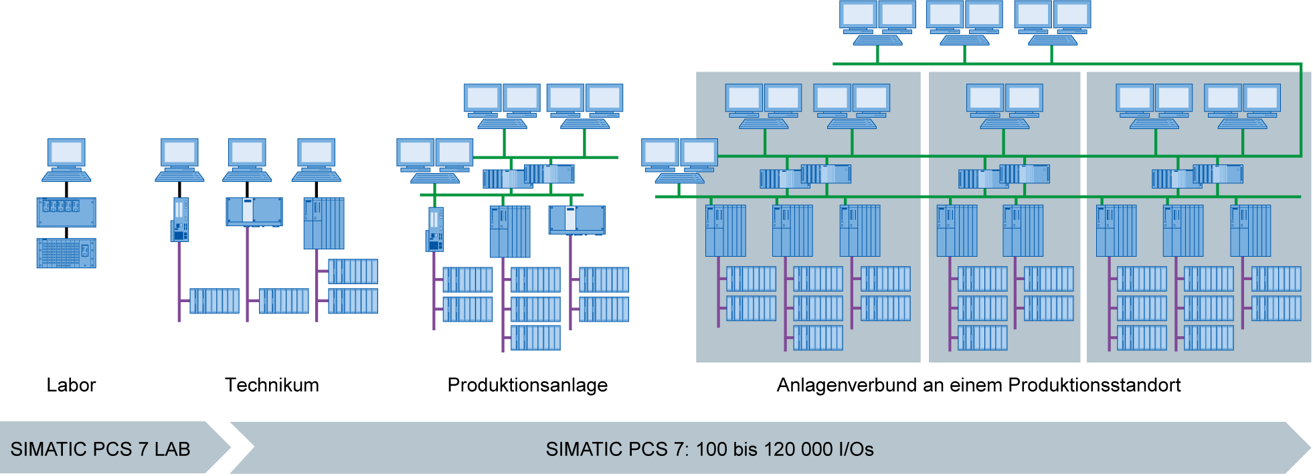
Während, wie in Abbildung 2 gezeigt, im Labor alle Komponenten auf einem einzelnen Rechnersystem ablaufen können, ist ab der Größenordnung eines Technikums zur Beherrschung der Komplexität eine Verteilung der Komponenten sinnvoll. Für den Datenaustausch zwischen diesen Komponenten werden dann je nach Anforderung verschiedene Bussysteme eingesetzt, die beispielsweise die für die Prozessdatenkommunikation erforderlichen Echtzeiteigenschaften besitzen.
Abbildung 2: Skalierbare Struktur des Prozessleitsystems PCS 7 [2]

Prozessabbild
Die Automatisierungsprogramme werden auf den Automatisierungssystemen (AS), wie in jedem anderen Computer auch, in der zentralen Recheneinheit (engl. Central Processing Unit, CPU) verarbeitet. Die Abarbeitung der Steuerprogramme erfolgt dabei zyklisch. Wenn dabei Signale aus dem Prozess verarbeitet werden, greift das Programm nicht direkt auf die angeschlossenen Ein- und Ausgabebaugruppen zu. Stattdessen wird ein sogenanntes Prozessabbild erstellt, in das zu Beginn des Zyklus alle Signale auf einmal eingelesen und abgelegt werden.
Das hat zwei Gründe: Zum einen benötigt der Zugriff auf das Prozessabbild deutlich weniger Zeit, da dieses im internen Speicher der CPU abgelegt ist. Zum anderen ist damit gewährleistet, dass die Eingangsinformationen alle innerhalb eines definierten Zeitfensters erhoben wurden – unabhängig von der Ausführungszeit des Steuerprogramms. Diese Konsistenz der Daten wird erreicht, indem die Signale der Eingabebaugruppen einmal pro Zyklus in das Prozessabbild der Eingänge (PAE) eingelesen werden. Danach wird das Programm abgearbeitet und die Ergebnisse in das Prozessabbild der Ausgänge (PAA) geschrieben.
Nachdem das gesamte Programm abgearbeitet wurde, werden die Daten vom PAA in die Ausgabebaugruppen geschrieben und erst damit an den Prozess ausgegeben. Anschließend wird wieder das Prozessabbild der Eingänge aktualisiert, wie in Abbildung 3 dargestellt.
Abbildung 3: Lesen und Schreiben von Ein- und Ausgängen bei der Abarbeitung des SPS-Zyklus [4]

Anschluss an den Prozess
Die von Sensoren erfassten Prozesssignale wie Temperatur, Druck, Füllstand oder Durchfluss werden mit Messumformern in ein elektrisches Signal gewandelt. Sofern das Messgerät nicht über einen Feldbus direkt angebunden ist, wird das Signal üblicherweise in ein elektrisches Einheitssignal gewandelt. Dieses kann anschließend auf der Seite des Automatisierungssystems von einer standardisierten Signalbaugruppe erfasst werden.
Da in den Anlagen der Prozessindustrie eine Handvoll bis mehrere zehntausend Messwerte erfasst werden sollen, muss bereits in der Automatisierungsplanung die Auswahl, eindeutige Zuordnung und Parametrierung der Messbaugruppe erfolgen können. So werden die notwendigen Signalbaugruppen in der Hardwarekonfiguration zunächst virtuell angeordnet. Dabei erfolgt auch die bereits angesprochene Zuordnung von Speicherplatz im Prozessabbild zu den Signalbaugruppen. Sobald eine Signalbaugruppe in die Konfiguration eingefügt ist, wird automatisch ein genügend großer Speicherplatz im Prozessabbild belegt. Diese automatische Belegung kann nachträglich manuell geändert werden, allerdings muss dabei unbedingt die Größe des Speicherbereiches in der CPU beachtet werden.
Je nach Art der Signale kommen unterschiedliche Signalbaugruppen zum Einsatz. Für binäre Signale werden DI- (Digital Input) und DO-Baugruppen (Digital Output) verwendet. Die einzelnen Signale sind bitweise organisiert, das heißt jedes Ein-/Ausgangssignal belegt ein Bit des Prozessabbilds. Die Signalbaugruppen erfassen zumeist jedoch 8,16 oder 32 Signale auf einmal.
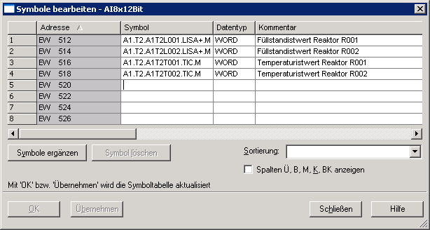
Für analoge Signale werden AI- (Analog Input) und AO-Baugruppen (Analog Output) eingesetzt. Analoge Baugruppen sind üblicherweise in Wörtern (16 Bit) organisiert. Jedes analoge Ein- oder Ausgangssignal belegt, wie in Abbildung 4 dargestellt, 16 Bit des Speichers. Dafür wandelt die Analogeingabebaugruppe das analoge Prozesssignal in eine digitale Form um. Je nach Auflösung werden nur die höherwertigen Stellen belegt und die niederwertigen mit ‚0’ beschrieben. Analogausgabebaugruppen wandeln den digitalen Ausgabewert in ein Analogsignal um. Bei den analogen Signalen unterscheidet man die Baugruppen nicht nur nach der Anzahl der Signale, sondern auch nach deren Auflösungen, zum Beispiel 2x12 Bit, 8x13 Bit oder 8x16 Bit.
Abbildung 4: Symboltabelle einer AI-Baugruppe (Analog Input)

Dezentrale Peripherie
Bei größeren Entfernungen der Ein- und Ausgaben zum Automatisierungssystem kann die Verdrahtung sehr umfangreich und unübersichtlich werden. Zudem können elektromagnetische Störeinflüsse die Zuverlässigkeit beeinträchtigen. Für solche Anlagen eignet sich der Einsatz von dezentralen Peripheriegeräten:
- Das Automatisierungssystem befindet sich an zentraler Stelle.
- Ein oder mehrere Peripheriegeräte (Ein- und Ausgabebaugruppen) arbeiten dezentral vor Ort.
- Über Profibus DP (Dezentrale Peripherie) erfolgt die Datenübertragung zwischen der Peripherie und dem Automatisierungssystem [1]. Dazu müssen AS und Peripherie mit entsprechenden Kommunikationsbaugruppen ausgestattet sein.
Für die im vorhergehenden Kapitel beschriebene Anlage wurde als dezentrales Peripheriegerät eine SIMATIC ET200M gewählt. An ein Interfacemodul (IM 153-x), das die Kommunikation zur AS sicherstellt, werden die Peripheriebaugruppen des bewährten Automatisierungssystems S7-300 angeschlossen. Eine typische Konfiguration ist in Abbildung 5 dargestellt. An das Interfacemodul IM 153-1 sind zur rechten Seite mehrere digitale und analoge Ein- und Ausgabebaugruppen angeschlossen. Die aus dem Feld kommenden Prozesssignale sind direkt auf die unter den Ein- und Ausgabebaugruppen angebrachte Rangierebene aufgelegt – erst von dort führen kurze Kabel zu den Baugruppen – dadurch können Fehler bei der Verdrahtung ins Feld schnell behoben werden.

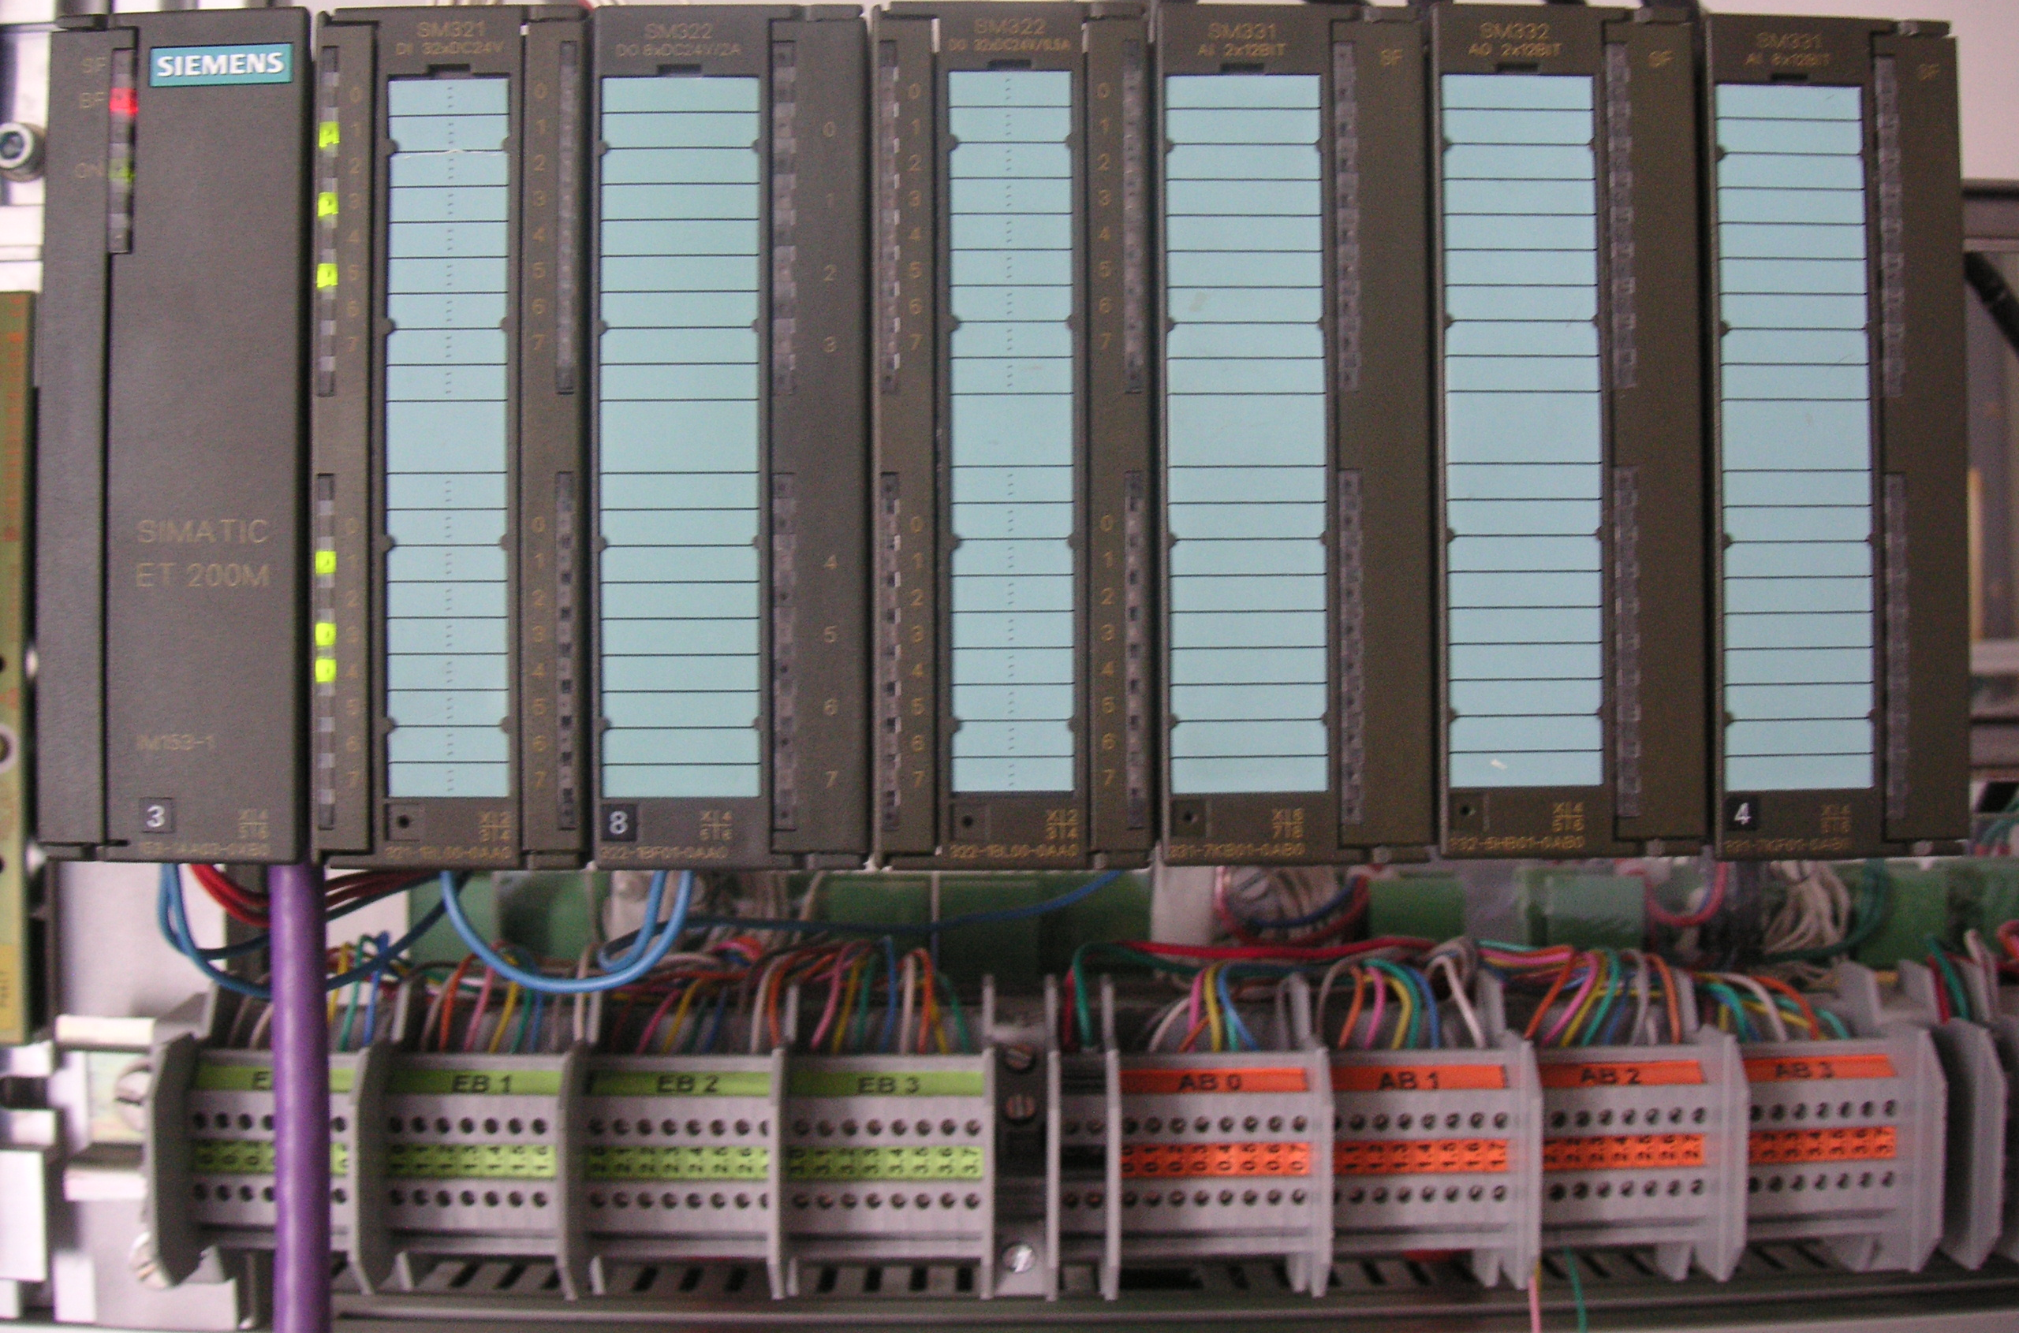
Abbildung 5: Dezentrales Peripheriegerät ET200M (Quelle: Laboranlage TU Dresden)
In der Hardwarekonfiguration wird die SIMATIC ET200M, wie in Abbildung 6 dargestellt, an einen Profibus DP Strang der AS angebunden. Die Hardwarekonfiguration schlägt dabei automatisch Adressen vor, die in dem gewählten Subnetz noch nicht verwendet werden. Die Steckplätze der ET200M werden mit Ein- und Ausgabebaugruppen wie anschließend beschrieben belegt.
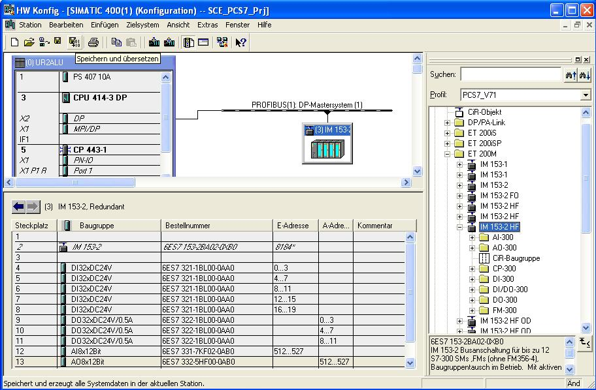
Abbildung 6: Hardwarekonfiguration einer ET200M

Literatur
[1] Onlinehilfe PCS 7. Siemens.
[2] www.automation.siemens.com

Schritt-für-Schritt-Anleitung

Aufgabenstellung
In diesem Kapitel soll mit Hilfe eines Assistenten das PCS 7- Projekt für die Mehrzweckanlage angelegt werden.
Danach wird zuerst die darin enthaltene S7-Station konfiguriert. Dabei handelt es sich in dem Beispiel um eine SIMATIC S7-400 mit einer CPU414- 3DP und einem Kommunikationsprozessor CP443-1 zur Kopplung an Ethernet über TCP/IP- Protokoll.
Der Anschluss der Peripheriesignale zur Ansteuerung der Aktoren in der Anlage und zum Erfassen der Eingangssignale erfolgt mit einer ET200M. Dieses modulare Feldgerät ist über den Feldbus PROFIBUS DP mit der CPU verbunden.
Die PC-Station als Leitrechner mit der PCS 7-Software und WinCC zur Visualisierung muss ebenfalls konfiguriert werden. Dabei wird ein beliebiger PC oder Laptop mit einer Standard- Ethernet- Schnittstelle verwendet.
Die Kopplung des Leitrechners als Operator Station (OS) mit der CPU als Automation Station (AS) erfolgt mit Ethernet über TCP/IP- Protokoll.
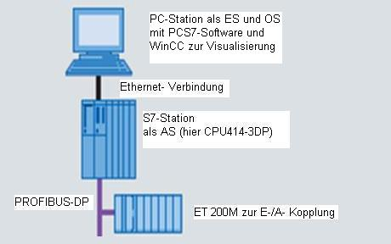
Die Entwicklung des Projektes wird ebenfalls auf dem Leitrechner durchgeführt. Somit ist der Leitrechner Operator Station (OS) und Engineering Station (ES) in einem.
Abbildung 7: Anlagenkonfiguration für Mehrzweckanlage
Hinweis: Die Abkürzungen Engineering Station (ES), Operator Station (OS) und Automation Station (AS) sollten Sie sich merken, da diese Begriffe in der PCS 7- Software und auch in dieser Unterlage häufig verwendet werden.
Hinweis: Die CPU414-3DP kann je nach vorhandener Hardware auch mit einer anderen CPU, einer PC-basierten SIMATIC PCS 7 AS RTX oder dem SIMATIC PCS 7 Box PC ausgetauscht werden.

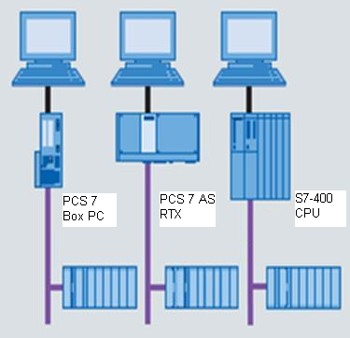
Abbildung 8: Verschiedene Anlagenkonfigurationen mit SIMATIC PCS 7 Box PC, SIMATIC PCS 7 AS RTX und SIMATIC S7-400 CPU 414-3DP als Steuerung (von links)
Hinweis: In den weiteren Kapiteln wird zum Testen der Programme die Simulationssoftware S7-PLCSIM verwendet. Somit kann prinzipiell eine beliebige Steuerung konfiguriert werden.

Lernziel
In diesem Kapitel lernt der Studierende:
- Anlegen eines PCS 7- Projektes
- Erstellung der Hardwarekonfiguration für eine S7- Station
- Erstellung der Hardwarekonfiguration für eine PC- Station mit WinCC
- Vernetzung von S7- Station und PC- Station

Programmierung
- Das zentrale Werkzeug in PCS 7 ist der SIMATIC Manager, der hier mit einem Doppelklick aufgerufen wird. ( → SIMATIC Manager)

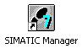
- Für die Erstellung eines PCS 7- Projektes empfiehlt sich die Verwendung des Assistenten, da dieser S7-Station und PC-Station in einem anlegt.
( → Datei → Assistent ‚Neues Projekt’)
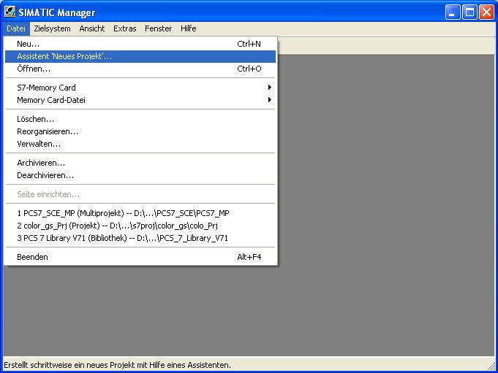
- Das Projekt soll hier als Multiprojekt angelegt werden. Damit wird zusätzlich zur S7-Station und PC- Station auch eine Stammdatenbibliothek angelegt. Diese stellt sicher, dass innerhalb eines Projektes immer derselbe Stand an Bausteinen und Planvorlagen (Messstellentypen) verwendet wird. ( → Weiter)
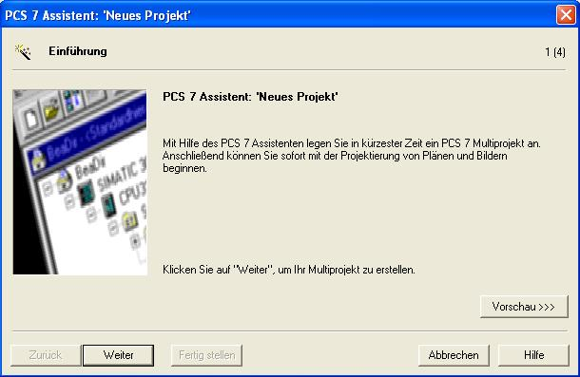

- Im nächsten Schritt wählen wir die Konfiguration der AS mit der verwendeten CPU, dem Netzteil und den Kommunikationsprozessoren für PROFIBUS und Ethernet aus. Da PCS 7- Stationen normalerweise als gesamte Station (Bundle) bestellt werden, können hier die Bundles anhand ihrer Bestellnummern ausgewählt werden.
( → AS414-3 → 6ES7*** → Anzahl Kommunikationsbaugruppen CP443-5 → 0 → Weiter)
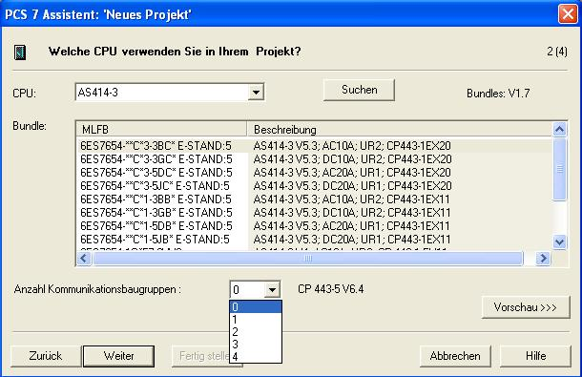

Hinweis: Die Anzahl der zusätzlichen Kommunikationsbaugruppen für PROFIBUS wird hier in einer zusätzlichen Auswahl zum Bundle hinzugefügt.
Da die hier aufgeführten Bundles häufig nicht 100% der vorhandenen S7-Station entsprechen, kann es sein, dass später in der Hardwarekonfiguration noch einzelne Komponenten ergänzt oder ausgetauscht werden müssen.
- Nun wählen wir die Anzahl der Hierarchieebenen für die Technologische Hierarchie (siehe Kapitel ‚Technologische Hierarchie’) und ein OS- Objekt aus.
( → 4 → PCS7 OS → Einzelplatzsystem → Weiter)
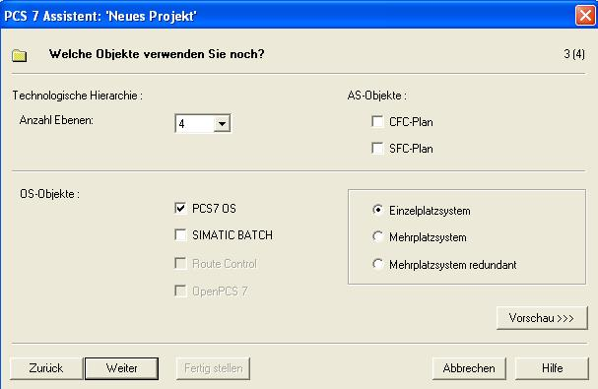

- Im folgenden Fenster werden Ablageort und Verzeichnisname (auch Projektname) festgelegt und das Projekt fertig gestellt.
( → Ablageort: beliebig → Verzeichnisname: SCE_PCS7 → Fertig stellen)
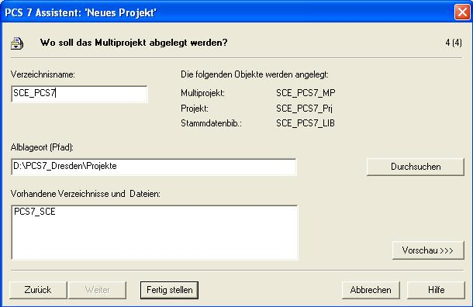
- Als Meldenummernkonzept wählen wir das aktuelle Verfahren, in dem die Meldenummern CPU-weit eindeutig sind.
( → Meldenummern CPU-weit eindeutig vergeben → OK)
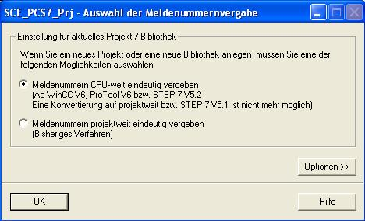
Hinweis: Meldenummern werden beim Meldesystem zur Kommunikation zwischen AS und OS verwendet. In der OS ist zu jeder Nummer eine Meldung mit Meldetext und weiteren Informationen hinterlegt. Sendet die AS nun eine Meldenummer, so wird in der OS die dazugehörige Meldung angezeigt.

- Nach Fertigstellung des Projektes wird dieses geöffnet und sowohl in der Komponentensicht als auch in der Technologischen Sicht angezeigt. Ein Wechsel zwischen den Ansichten kann im Menü unter Ansicht erfolgen. ( → Ansicht)
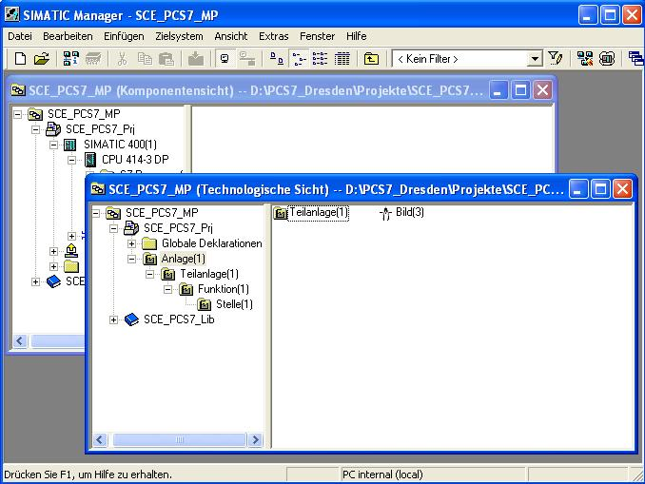
Hinweis: Weitere Informationen zu Komponentensicht und Technologischer Sicht erhalten Sie im folgenden Kapitel ‚Technologische Hierarchie’. In diesem Kapitel wird immer nur die aus STEP7 bekannte Komponentensicht verwendet.

- Als nächstes wählen wir in der Komponentensicht die SIMATIC 400- Station und öffnen dort mit einem Doppelklick die Hardwarekonfiguration.
( → Komponentensicht → SIMATIC 400(1) → Hardware)
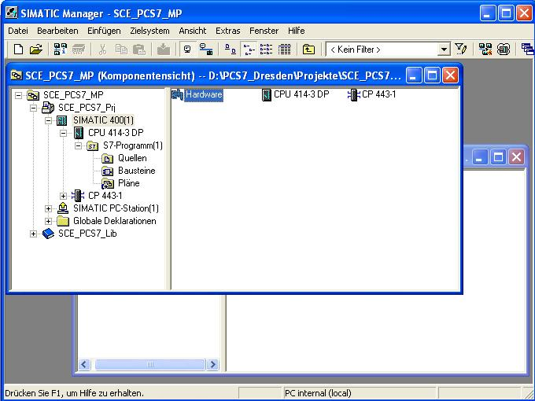

- Um die Einstellungen für die Ethernet- Vernetzung vorzunehmen wählen wir mit einem Doppelklick im CP 443-1 die PN-IO- Schnittstelle.( → PN-IO)
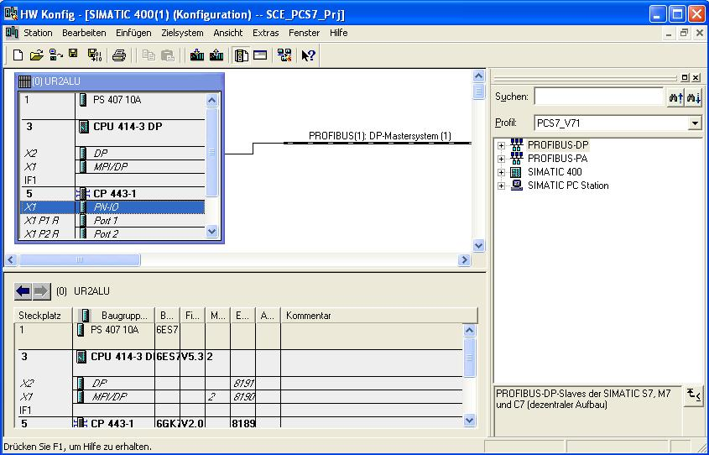

- Hier kann eine Gerätename vergeben und die Eigenschaften für die Ethernet- Schnittstelle gewählt werden( → Eigenschaften)
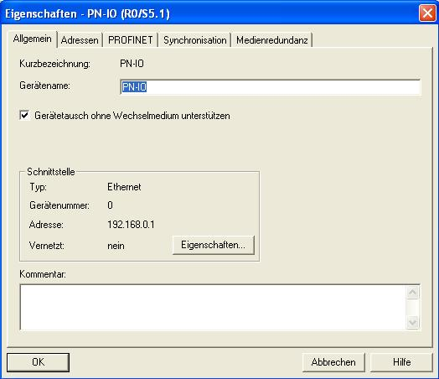

- In den Parametern tragen wir eine IP-Adresse und Subnetzmaske ein und legen ein neues Subnetz an. ( → Parameter → 192.168.0.1 → 255.255.255.0 → Neu)
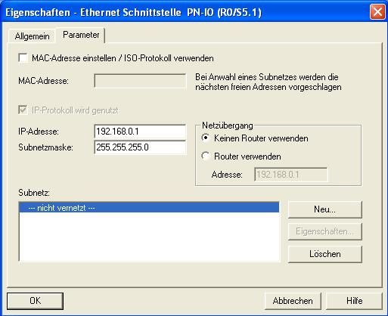

- Dann übernehmen wir das Subnetz und die Einstellungen. ( → OK → OK → OK )
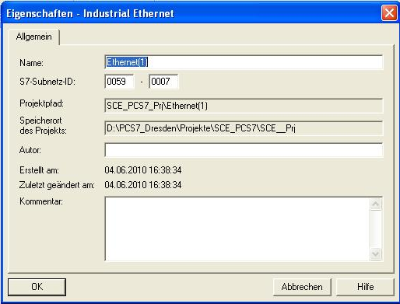

- Als Nächstes konfigurieren wir die ET200M als Feldgerät am PROFIBUS. Dabei müssen wir zuerst das passende Interface-Modul aus dem Katalog im Ordner PROFIBUS-DP, ET200M wählen und per Drag&Drop auf das Mastersystem der CPU ziehen.
( → PROFIBUS-DP → ET200M → IM 153-2 HF → PROFIBUS(1): DP-Mastersystem(1))
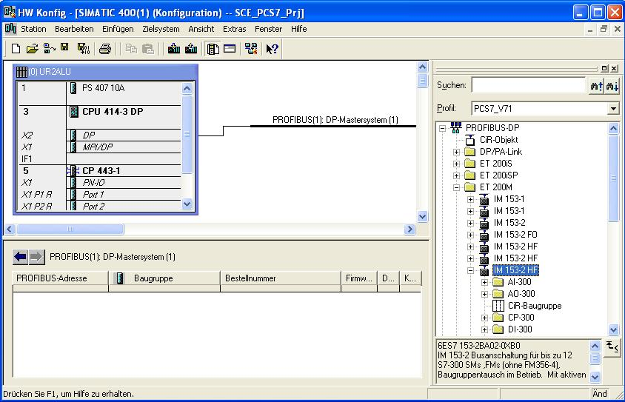
Hinweis: Um genau das richtige Interface-Modul zu wählen, müssen Sie die Bestellnummern beachten. Diese finden Sie auf dem Interface-Modul aufgedruckt und in der Fußzeile des Hardwarekatalogs, wenn Sie eine Komponente angewählt haben.
Wenn Sie keine eigene Hardware vorliegen haben, so halten Sie sich am besten an den hier abgebildeten Screenshot.
- In der folgenden Auswahl vergeben Sie die PROFIBUS Adresse für das Interface-Modul. ( → 3 → OK)

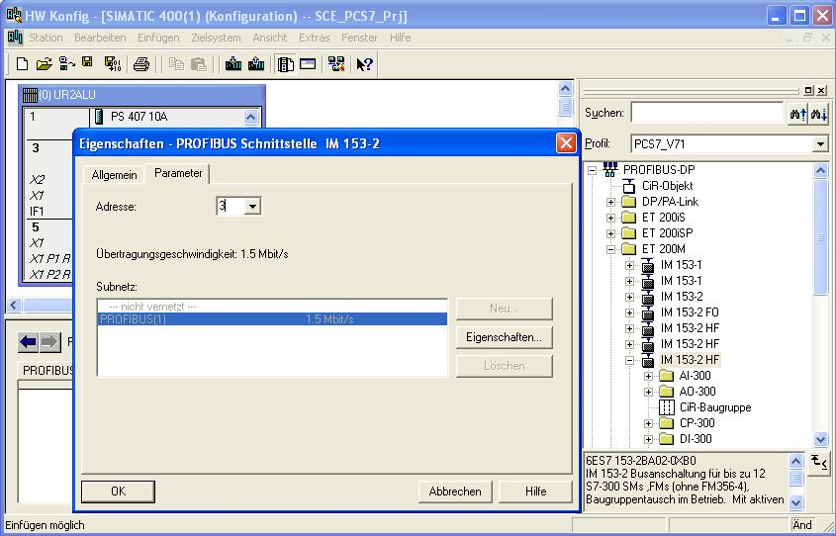
Hinweis: Die hier eingestellte Adresse muss auch an dem Interface-Modul mit Hilfe eines Schalterblocks im Binärcode eingestellt werden.
- Nun tragen Sie aus den Ordnern unterhalb des verwendeten Interface-Moduls die E-/A- Module ein. Dies geschieht, indem Sie diese Module per Drag&Drop auf den jeweiligen Steckplatz innerhalb der ET200M ziehen.
Die E-/A- Adressen der einzelnen Module sollten Sie in deren Eigenschaften wie hier gezeigt einstellen.
Ist Ihre Konfiguration fertiggestellt, so übernehmen Sie diese mit dem Button ,’ für Speichern und Übersetzen.
( → PROFIBUS-DP → ET200M → IM 153-2 HF → DI-300 → DO-300 → AI-300 → AO-300 → Adressen einstellen → )

Hinweis: Um genau die richtigen Module zu wählen, müssen Sie die Bestellnummern beachten. Diese finden Sie auf den Modulen aufgedruckt und in der Fußzeile des Hardwarekatalogs, wenn Sie eine Komponente angewählt haben. Wenn Sie keine eigene Hardware vorliegen haben, so halten Sie sich am besten an den hier abgebildeten Screenshot.
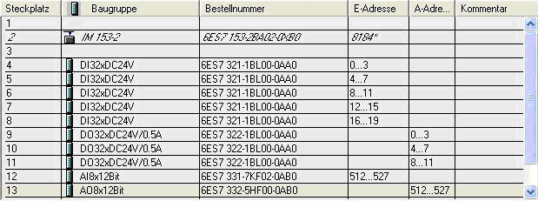
Hinweis: Der Steckplatz 3 bleibt frei, da dieser für das Erweiterungsmodul mit mehrzeiligem Aufbau reserviert ist.
Hinweis: Damit Sie die vorgegebene Symboltabelle verwenden können, ist es wichtig hier die vorgegebenen E-/A-Adressen einzustellen.

- Als nächstes wählen wir im SIMATIC- Manager in der Komponentensicht die SIMATIC PC- Station und öffnen dort mit einem Doppelklick ebenfalls die Hardwarekonfiguration.
( → Komponentensicht → SIMATIC PC-Station(1) → Konfiguration)
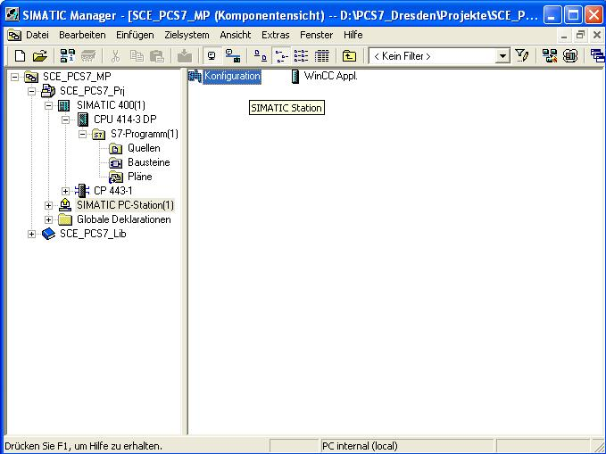
- Innerhalb der PC-Station muss zuerst die Ethernet-Schnittstelle eingetragen werden. Dazu ziehen wir hier per Drag&Drop den CP-Industrial Ethernet in der Version V7.1 vom IE Allgemein auf den ersten freien Steckplatz in der PC- Station.
In dem dann angezeigten Fenster vernetzen wir diese Schnittstelle mit dem bereits in der S7-Station angelegten Ethernet-Netz und tragen IP-Adresse und Subnetzmaske ein.
( → SIMATIC PC-Station → CP-Industrial Ethernet → IE Allgemein → SW V7.1 → Ethernet(1) → 192.168.0.2 → 255.255.255.0 → OK)
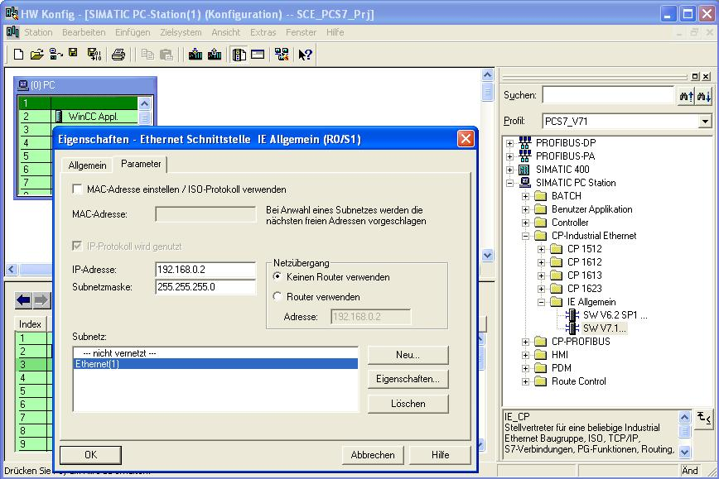

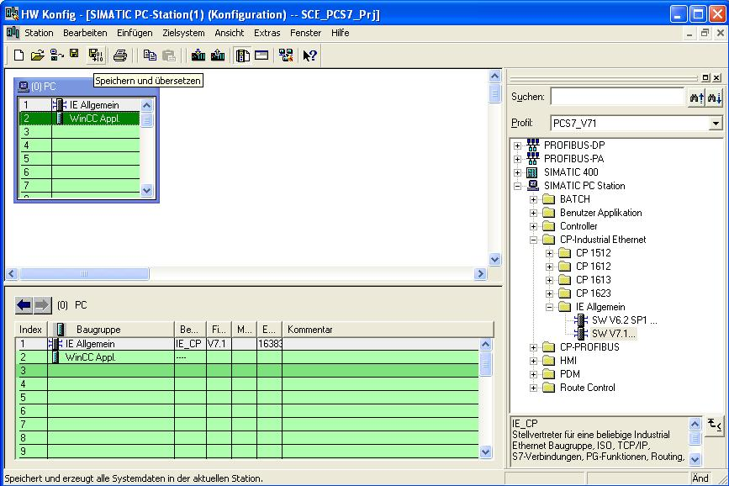
- In der PC-Station haben wir nun die WinCC Applikation und eine Ethernet- Schnittstelle eingetragen. Diese Konfiguration übernehmen wir mit einem Klick auf den Button ,’ für Speichern und Übersetzen. ( → )

- Zur Kontrolle und zum Übersetzen der Vernetzung in unserem Projekt öffnen wir dann noch im SIMATIC- Manager in der Komponentensicht das Ethernet- Netz mit einem Doppelklick. ( → Komponentensicht → SCE_PCS7_Prj → Ethernet(1))
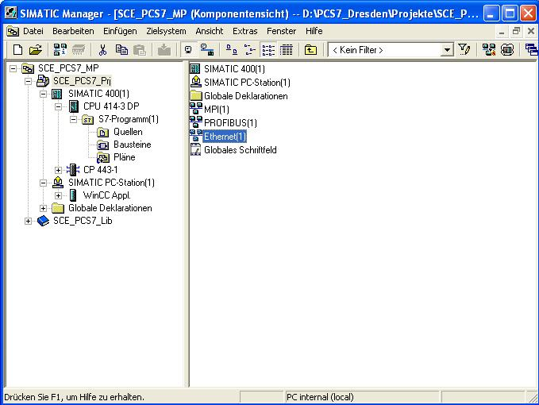
- In dem Werkzeug NetPro haben wir eine schöne Übersicht der Komponenten und Netze in unserem Projekt. Wir sehen hier, dass beide Stationen über Ethernet miteinander verbunden sind und die ET200M über PROFIBUS an der SIMATIC 400 angebunden ist. Diese Vernetzungseinstellungen übernehmen wir mit einem Klick auf den Button ‚’ für Speichern und Übersetzen.( → )
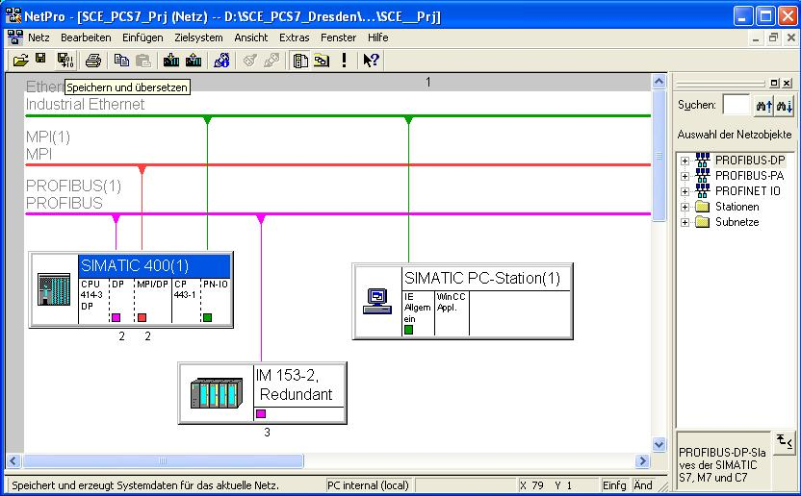

- In dem folgenden Fenster wählen wir Alles übersetzen und prüfen.
( → Alles übersetzen und prüfen → OK)
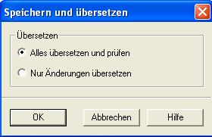

- Das Ergebnis der Übersetzung wird in einem Fenster angezeigt. ( → )
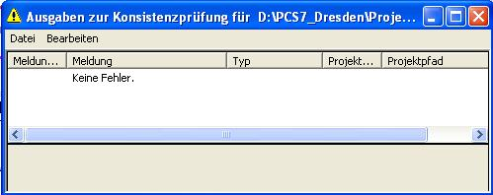

Übungen
In den Übungsaufgaben soll Gelerntes aus der Theorie und der Schritt-für-Schritt-Anleitung umgesetzt werden. Hierbei soll das schon vorhandene Multiprojekt aus der Schritt-für-Schritt-Anleitung genutzt und erweitert werden.
Hinweis: Die Übungsaufgaben können auch durchgeführt werden, ohne vorher die Schritt-für-Schritt-Anleitung vollständig und richtig bearbeitet zu haben. Um auf den notwendigen Bearbeitungsstand zu kommen, wird mit der Funktion ‚Dearchivieren’ ( → Datei → Dearchivieren…) das beiliegende Projektarchiv ‚PCS7_SCE_0102_R1105.zip’ entpackt und geöffnet.

Für die folgenden Übungsaufgaben wird angenommen, dass die Versuchsanlage im Kontext einer größeren Technikumsanlage genutzt wird. Dafür sollen weitere benötigte Automatisierungsstationen konfiguriert und über ein neues Unterprojekt des vorhandenen Multiprojekts implementiert werden. Die folgenden neuen Automatisierungsstationen sind dabei zu bearbeiten:
Die AS2 hat die gleiche Ausstattung wie die im Projekt vorhandenen Automatisierungsstation. Es werden jedoch andere Analogbaugruppen zur genaueren Auflösung der analogen Ein- und Ausgangssignale eingesetzt.
Die AS3 soll mit einer 417-4 DP CPU ausgestattet werden, an die drei ET200M angeschlossen werden.

Übungsaufgaben:
- Benennen Sie die ‚SIMATIC 400 (1)’ in AS1 und die ‚SIMATIC PC STATION (1)’ in ES/OS1 um.
- Erstellen Sie ein neues Projekt ‚SCE_PCS7_Prj2’ in ihrem Multiprojekt.
- Fügen Sie eine Kopie der AS1 in das neue Projekt ein und benennen Sie diese in AS2 um.
- Öffnen Sie die Hardwarekonfiguration der AS2 und verbinden Sie diese mit einem neuen Ethernet und einem neuen Profibus-Subnetz ‚Profibus (2)’.
- Tauschen Sie die analogen Ein- und Ausgabemodule über das Kontextmenü ‚Objekt tauschen’ durch Module mit einer höheren Auflösung aus:
    - AI8x12 Bit → AI8x16 Bit
    - AO8x12 Bit → AO4x16 Bit
- Fügen Sie nun eine zweite SIMATIC 400 in das Projekt ein und nennen Sie diese AS3. Öffnen Sie nun die Hardwarekonfiguration der AS3 und fügen Sie folgende Komponenten aus dem Hardware-Katalog hinzu:
    - UR 2 (6ES7 400-1JA01-0AA0)
    - PS 407 10A (6ES7 407-0KA02-0AA0)
    - CPU 417-4 (6ES7 417-4XT05-0AB0)
    - CP 443-1 (6GK7 443-1EX20-0XE0)
- Verbinden Sie den CP mit dem vorhandenen Ethernet und legen Sie für den DP-Anschluss einen neuen Profibus-Strang ‚Profibus (3)’ an.

- Kopieren Sie nun die ET200M aus der AS1 und fügen Sie diese zweimal am Profibus-Strang an. Beobachten Sie dabei die E-/A-Adressen und die Profibus-Adressen.
- Konfigurieren Sie nun selbst eine ET200M aus dem Hardware-Katalog. Die Bestellnummern in den Klammern identifizieren die Baugruppen eindeutig.
    - IM 153-2 HF (6ES7 153-2BA02-0XB0)
    - SM 321 DI16xDC24V (6ES7 321-1BH01-0AA0)
    - SM 321 DI16xDC24V (6ES7 321-1BH02-0AA0)
    - SM 323 DI8/DO8xDC24V/0.5A (6ES7 323-1BH01-0AA0)
    - SM 322 DO16xDC24V/0.5A (6ES7 322-1BH01-0AA0)
    - SM 322 DO8xDC24V/0.5A (6ES7 322-8BF00-0AB0)
    - SM 331 AI2x12 Bit (6ES7 331-7KB02-0AB0)
    - SM 332 AO2x12 Bit (6ES7 332-5HB01-0AB0)
- Verbinden Sie die Ethernet-Netzwerke aus beiden Projekten, indem Sie im Kontextmenü des Multiprojektes auf ‚Multiprojekt’ → ‚Projekt abgleichen’ gehen. Prüfen Sie, ob die IP-Adressen eindeutig sind.

